# Especificación de caso de uso: Administrar Sucursal

**1. Descripción:**

Este caso de uso se inicia cuando el Administrador se encarga de agregar Sucursales, modificar Sucursales o borrar Sucursales del sistema de bodegas, lo primordial es saber que esto se hace ya que dependiendo del producto que salga de la bodega central tenga un destino asignado para tener registrado y controlado lo mejor posible los productos que son utilizados, el destino para el cliente es muy importante de especificar pero no es una prioridad alta, sino un detalle importante en el control de asignaciones.

**2. Actor(es):** Administrador

# 3. Prioridad: Media

# 

# 4. Flujo normal de eventos:

**A)** Agregar Sucursal: Una vez dentro del sistema el Administrador es quien ingresa o agrega las Sucursales que posee la organización al sistema, ingresando un código de Sucursal, dirección, teléfono, comuna, región, para que los usuarios que manipulen los datos puedan asignar correctamente los productos con un destino.

|  |  |
| --- | --- |
| **Administrador** | **Sistema** |
|  | 1. El sistema solicita la identificación del administrador a través de la interfaz de logeo de cuentas. |
| 2. Introduce su cuenta de usuario y password e inicia sesión con sus privilegios de administrador del sistema |  |
|  | 3. Solicita mediante la interfaz de herramientas opción sucursales agregar Sucursal pulsando el botón “Agregar” |
| 4. Realiza el ingreso de los datos de la Sucursal correspondiente (Código, Nombre, Dirección, Teléfono, Comuna, Región) en los campos que lo solicitan todo esto en la interfaz de Agregar Sucursal. |  |
|  | 5. Obtiene el detalle del ingreso de Sucursal, se registra la Sucursal, se actualiza el sistema y despliega la información de la Sucursal ingresada |
| 6. Puede agregar otra Sucursal pulsando el botón “Ingresar Sucursal” o salir de la interfaz de ingreso |  |

**A1) Flujos alternativos:**

FA1: El Administrador en le paso 4 puede darse cuenta la Sucursal ya está ingresado y decide pulsar el botón “cancelar” y cancela la inscripción

FA2: El sistema arroja un aviso de error “Sucursal ya está ingresada” si el Administrador intenta ingresar una nueva Sucursal, en el paso 4, que ya está registrado en el sistema anteriormente

**A2) Precondiciones:**

Debe existir un Administrador asignado al área de tecnologías y sistemas

**A3) Poscondiciones:**

El Administrador ha generado el ingreso correcto de la Sucursal en el sistema

**A4) Excepciones:**

- La o las Sucursales no corresponden a la empresa

- La Sucursal ya ha sido ingresado con el mismo código de Sucursal y no se puede efectuar otro registro con los mismos datos

**A5) Frecuencia de uso:**

Muy baja

**B)** Modificar Sucursal: El Administrador modifica el detalle de las Sucursales ingresados previamente en el sistema de bodega

|  |  |
| --- | --- |
| **Administrador** | **Sistema** |
| 1. Inicia la sesión en la interfaz de logeo de usuario, ingresando su cuenta y password |  |
|  | 2. Solicita la modificación de la  Sucursal mediante la interfaz herramientas la opción sucursales y la opción “Modificar” en la interfaz de Administración de Sucursales |
| 3. Busca mediante el código de sucursal, presionando el botón buscar. Despliega el detalle de la sucursal. Modifica y actualiza detalladamente los campos del registro de la Sucursal y pulsa el botón “modificar” |  |
|  | 4. Registra la Sucursal modificada por el Administrador y muestra en pantalla el detalle y los cambios realizados |
| 5. Pulsa el botón “salir” para volver a la interfaz de administración de Sucursal |  |

**B1) Flujos alternativos:**

FA1: El Administrador puede no modificar los datos de la Sucursal y puede salir pulsando el botón “Cancelar” en el paso 3

FA2: En el paso 5 el Administrador puede volver a solicitar otra modificación de los datos de la Sucursal pulsando el botón “Modificar Sucursal”

**B2) Precondiciones:**

Debe existir un Administrador con los privilegios para modificar datos de las Sucursales

**B3) Poscondiciones:**

El Administrador ha generado la modificación de la Sucursal correctamente

**B4) Excepciones:**

- El Administrador no posee cuenta asignada con el privilegio de modificar los datos de la Sucursales

- La Sucursal no se encuentra ingresada previamente en el sistema

**B5) Frecuencia de uso**:

Muy baja

**C)** Borrar Sucursal: En este caso de uso el Administrador decide borrar la Sucursal del sistema solo si lo amerita, cuando la sucursal físicamente se cambia o se decide cerrar por x motivo y por ende en el registro del sistema es inapropiado

|  |  |
| --- | --- |
| **Administrador** | **Sistema** |
| 1. Inicia la sesión en la interfaz de logeo de usuario, ingresando su cuenta y password |  |
|  | 2. Solicita el borrado de Sucursal del sistema mediante la opción “Eliminar” dentro de la Interfaz Sucursal” |
| 3. Busca y selecciona el código de la Sucursal en el “combo box” y pulsa el botón “Borrar Sucursal” |  |
|  | 4. Muestra un aviso preguntando si “¿Está seguro de borrar el registro XX (Sucursal)? |
| 5. Pulsa el botón “Aceptar” para seguir con el borrado de la Sucursal |  |
|  | 6. Borra el registro de la Sucursal en el sistema y muestra en pantalla la actualización del sistema (sin la Sucursal) |
| 7. Pulsa el botón “salir” para volver a la interfaz de Administración de Sucursal |  |

**C1) Flujos alternativos:**

FA1: El Administrador decide no borrar la Sucursal en el paso 3 y pulsa el botón “cancelar”

FA2: Si en el paso 3 el Administrador no selecciona una sucursal y pulsa el botón “Borrar Sucursal” el sistema mostrará un aviso de error indicando que no puede borrar la Sucursal en el sistema

FA3: Si en el paso 5 el Administrador no acepta el anuncio del sistema de borrar la Sucursal, y púlsale botón “Cancelar” el sistema no hará modificación alguna y se mantendrá en la interfaz de Borrar Sucursal

FA4: En el paso 7 el Operador puede volver a solicitar otro borrado de Sucursal pulsando el botón “Borrar Sucursal”

**C2) Precondiciones:**

Debe existir un Administrador con los privilegios para borrar el registro de Sucursal en el sistema

**C3) Poscondiciones**

El Administrador borra el registro completo de la Sucursal

**C4) Excepciones**

- El Administrador no posee cuenta asignada con el privilegio de borrar

- El registro de la Sucursal no esta registrado en el sistema

**C5) Frecuencia de uso:**

Muy baja

**Administrar sucursal**

Usuario y contraseña:

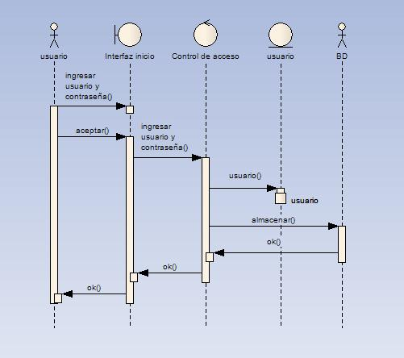

Agregar sucursal:

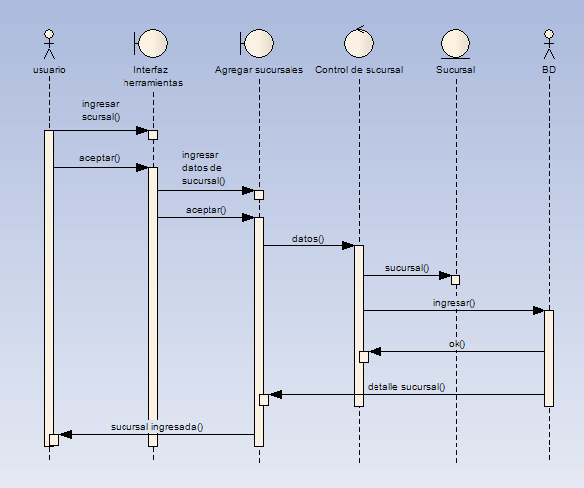

Agregar sucursal FA1:

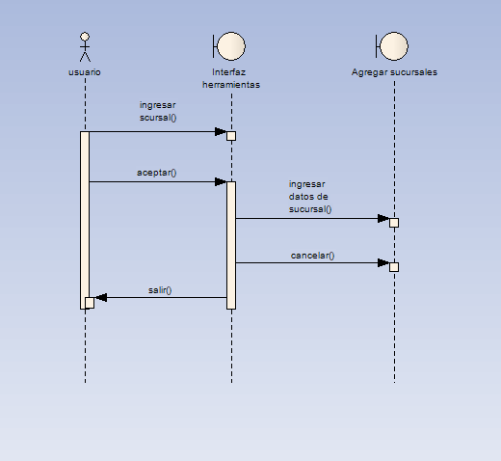

Agregar sucursal FA2:

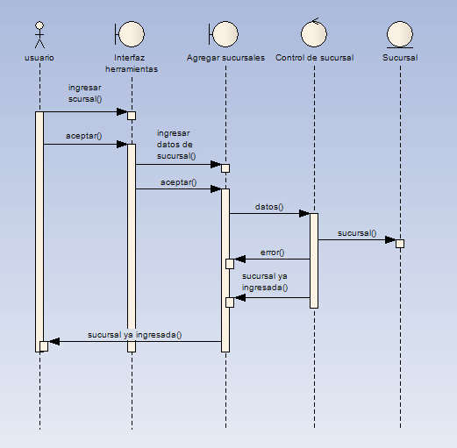

Modificar sucursal:

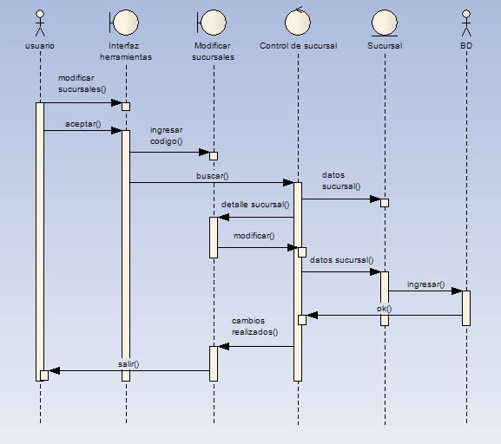

Modificar sucursal FA1:

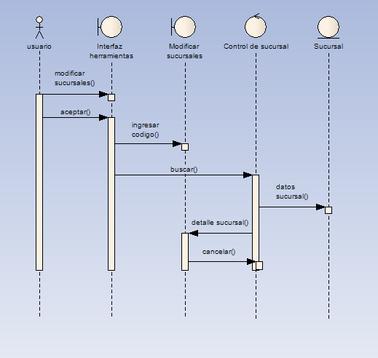

Modificar sucursal FA2:

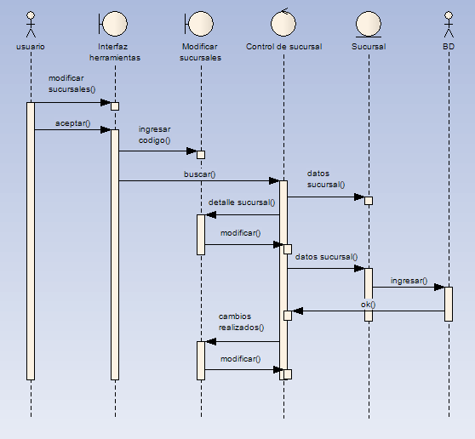

Borrar sucursal:

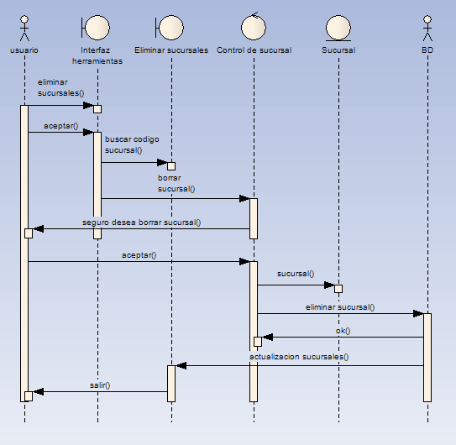

Borrar sucursal FA1:

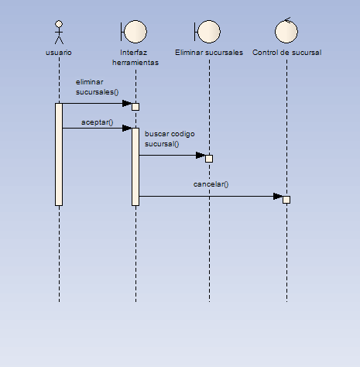

Borrar sucursal FA2:

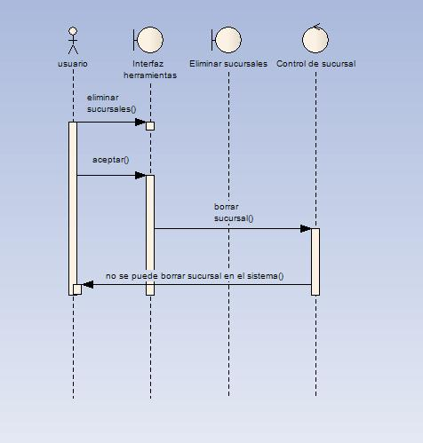

Borrar sucursal FA3:

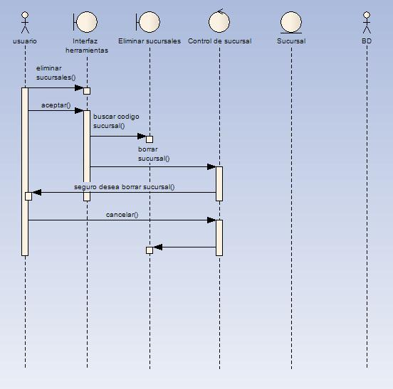

Borrar sucursal FA4:

